
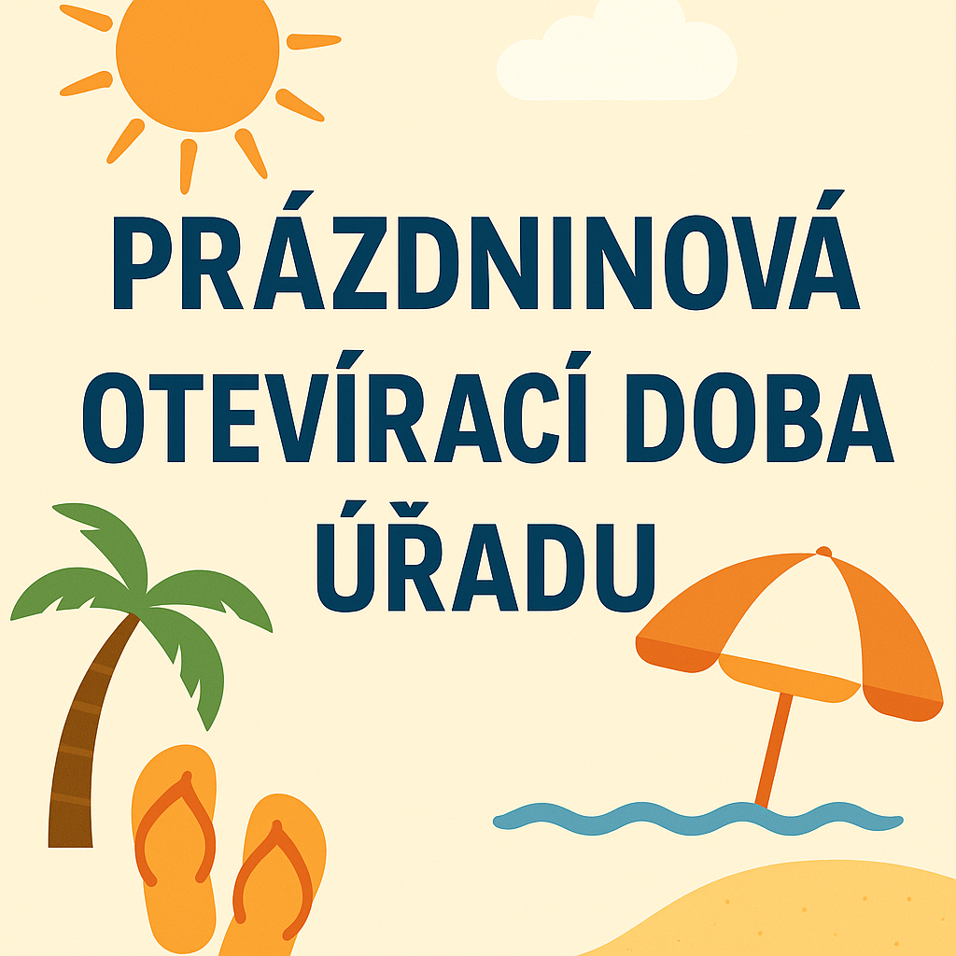
DOVOLENÁ A OTEVŘENÍ OÚ O PRÁZDNINY

V DOBĚ LETNÍCH PRÁZDNIN BUDE OTEVÍRACÍ DOBA NÁSLEDUJÍCÍ:

Pondělí: 8:00-10:00*
Středa: 15:00-17:00* * změna vyhrazena

14.7.-18.7.2025 a 11.8.-22.8.2025
bude úřad uzavřen.

Děkujeme za pochopení.

